传感数据驱动的高桩码头结构多场响应孪生系统
使用说明书

大连理工大学

目 录

第一部分 软件简介 3

第二部分 安装说明 6

第三部分 使用手册 9

第一部分 软件简介
传感数据驱动的高桩码头结构多场响应孪生系统 V1.0面向高桩码头结构监测与数字孪生更新需求，提供预训练工程模型加载、有限传感数据检查、Gappy-POD多场响应重构、响应孪生展示、运行诊断和结果导出功能。用户双击start.bat启动Windows桌面程序后，先在登录界面完成身份验证，再按页面导航完成完整重构任务。
高桩码头现场测点有限，难以直接获得全场动态响应。本软件将有限元样本提取的POD空间基、归一化参数、传感器映射和三维几何封装为工程模型，利用有限三向加速度与轴向应变时程估计低维系数，恢复全场加速度、应变和位移。

1.1 软件名称
中文：传感数据驱动的高桩码头结构多场响应孪生系统 简称WhRTS V1.0
英文：Sensor-Data-Driven High-Pile Wharf Response Twin System

1.2 软件适用行业与用途
适用领域：港口水工结构健康监测、结构响应重构、数字孪生、智慧港口基础设施管理及相关科研与工程应用。
用途：利用有限加速度与轴向应变数据估计POD系数，重构高桩码头全场加速度、轴向应变和位移，并映射至三维结构模型。

1.3 软件开发平台
软件运行平台：Windows 10、Windows 11。
编程语言：Python 3.9
版本号： V1.0
程序量： 2568行源代码

1.4 创作目的：
（1）将多工况有限元样本提取的POD空间基、归一化参数、传感器映射和三维几何信息封装为可直接加载的工程模型，减少现场应用阶段的模型准备工作。
（2）利用有限三向加速度与轴向应变观测，通过正则化Gappy-POD方法恢复高桩码头全场加速度、轴向应变和位移响应。
（3）将重构结果映射至桩、横梁、纵梁和面板组成的三维虚拟结构，并提供数值诊断、结果统计、文件导出和任务归档功能。

1.5 系统总流程图：
加载工程模型
双击start.bat
软件显示系统首页

检查并预处理数据
导入传感器时程
确认输入与输出

求解POD系数
恢复全场多响应

构造观测矩阵

导出结果文件
查看诊断与拟合指标
更新响应孪生状态

1.6 主要功能：
（1）软件启动、用户登录与首页导航模块
用户双击start.bat后，软件首先显示用户登录界面；验证通过后进入系统首页。首页集中显示工程模型、传感数据、重构任务和孪生结果状态，并提供模型与数据、工程模型、响应重构、响应孪生、结果与导出六个页面入口。
（2）工程模型与传感数据管理模块
软件可加载预训练POD工程模型，导入时间、三向加速度和轴向应变时程，配置输出目录，并显示模型名称、版本、POD阶数、响应通道和传感器映射。
（3）数据检查与预处理模块
系统检查文件完整性、时间步、通道数、缺失率、输出目录和模型一致性；对少量缺失值沿时间方向插值，并记录处理结果。
（4）Gappy-POD响应重构模块
系统根据POD空间基、归一化参数和固定传感器映射构造观测矩阵，逐时刻估计POD系数，恢复全场三向加速度、轴向应变和三向位移。位移仅为模型输出。
（5）任务诊断与稳定性检查模块
软件计算观测矩阵秩、POD阶数、通道数、条件数、测点拟合残差和缺失率，并记录运行日志，用于判断数据与数值求解是否满足要求。
（6）多场响应孪生展示模块
重构结果映射至高桩码头三维结构，支持加速度合量、轴向应变和位移合量切换，并可通过时间轴和自动更新浏览各时刻状态。
（7）结果统计、导出与任务归档模块
软件显示实测值与模型回代值对比曲线，导出全场响应、POD系数、诊断指标、运行日志和三维映射结果，并按任务时间归档。
软件流程为：启动程序并登录，加载预训练工程模型并接入时间、三向加速度和轴向应变时程；完成完整性检查与缺失值处理后，调用Gappy-POD恢复全场多响应；随后更新响应孪生状态，查看诊断与拟合指标，确认输出文件后通过退出确认框关闭软件。
第二部分 安装说明
2.1 软件运行环境
本软件为Windows桌面应用程序，采用预训练工程模型和本地传感数据文件完成响应重构，运行环境见表2-1。
表2-1
最低硬件配置 | 64位x86架构四核处理器，16GB及以上内存，2GB以上可用磁盘空间；可使用集成显卡。
推荐硬件配置 | Intel Core Ultra 9 275HX（24核）处理器，32GB内存，NVIDIA GeForce RTX 5070 Ti Laptop GPU（12GB显存），512GB固态硬盘。
客户端操作系统 | Windows 10、Windows 11。
Python环境 | Python 3.9及以上。
支撑软件 | Tkinter、NumPy 1.23及以上；响应孪生演示资源与工程模型示例随软件包提供。
2.2 安装过程说明
（1）软件包解压与目录检查
将软件包完整解压至本地目录，保持main.py、core、visualization、examples、media、logs及批处理启动文件等目录结构不变。确认中文名称的start.bat、launch_app.bat、run_self_test.bat和示例数据均存在，如图2-1所示。
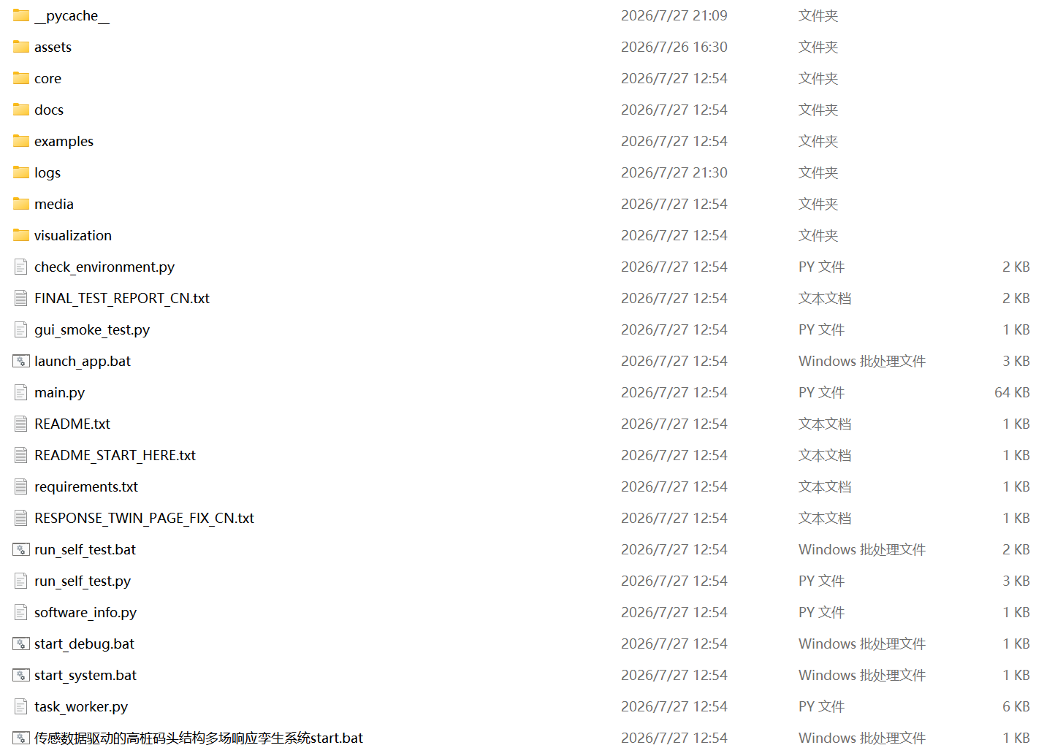
图2-1
（2）运行环境检查与示例自检
首次运行前可双击run_self_test.bat检查Python、Tkinter、NumPy、安全数值内核、工程模型和示例传感数据。控制台出现SELF_TEST_PASS，并显示POD阶数20、观测矩阵秩20及拟合残差，即表示环境与示例数据可正常运行，如图2-2所示。
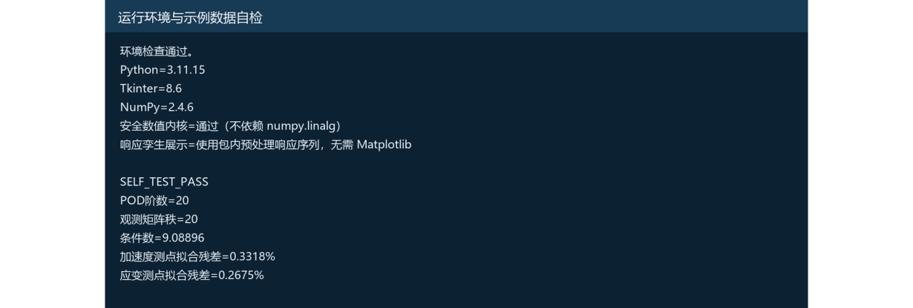
图2-2
（3）启动方式
双击中文名称的传感数据驱动的高桩码头结构多场响应孪生系统start启动。程序完成环境检查后显示用户登录界面；登录成功后自动配置包内工程模型、时间序列、加速度传感数据、轴向应变传感数据和默认结果目录。
2.3 备注
（1）软件运行前应确认预训练工程模型与当前高桩码头结构、传感器布置、通道顺序和三维几何映射一致。
（2）现场输入仅包括有限三向加速度与轴向应变传感时程；位移为模型重构输出，不作为现场传感器输入。
（3）未解决技术问题可联系软件管理员，并保存运行日志、诊断文件和当前任务配置以便排查。
第三部分 使用手册
本部分按照“用户登录—系统首页—模型与数据—工程模型—响应重构—三类响应孪生—结果与导出—退出确认”的顺序，完整展示一次高桩码头多场响应重构任务。所有界面截图均来自本软件V1.0实际运行状态。
3.1 登录系统
双击start.bat后进入用户登录界面。确认窗口标题和界面名称均为“传感数据驱动的高桩码头结构多场响应孪生系统 V1.0”，输入账号admin和演示密码WhRTS2026，点击“登录系统”，如图3-1所示。账号或密码错误时界面会给出提示；点击“退出”可在未进入主界面前关闭程序。
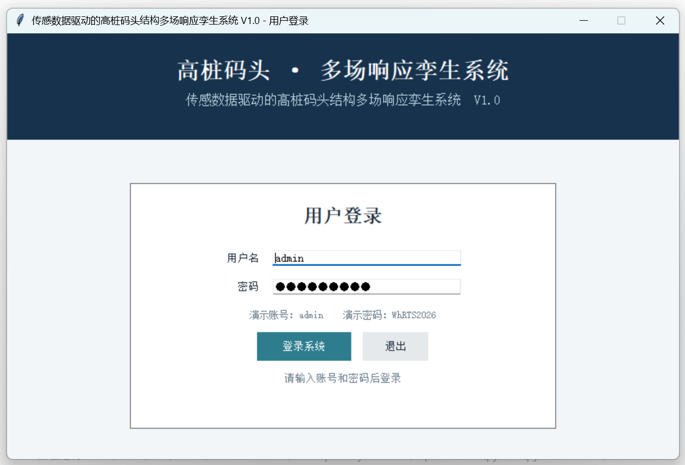
图3-1
3.2 查看系统首页
登录成功后进入系统首页。左侧为六个页面的导航栏，中部显示工程模型、传感数据、重构任务和孪生结果状态，下方给出V1.0应用流程，右侧列出当前版本说明。点击“加载模型与传感数据”进入下一步，如图3-2所示。
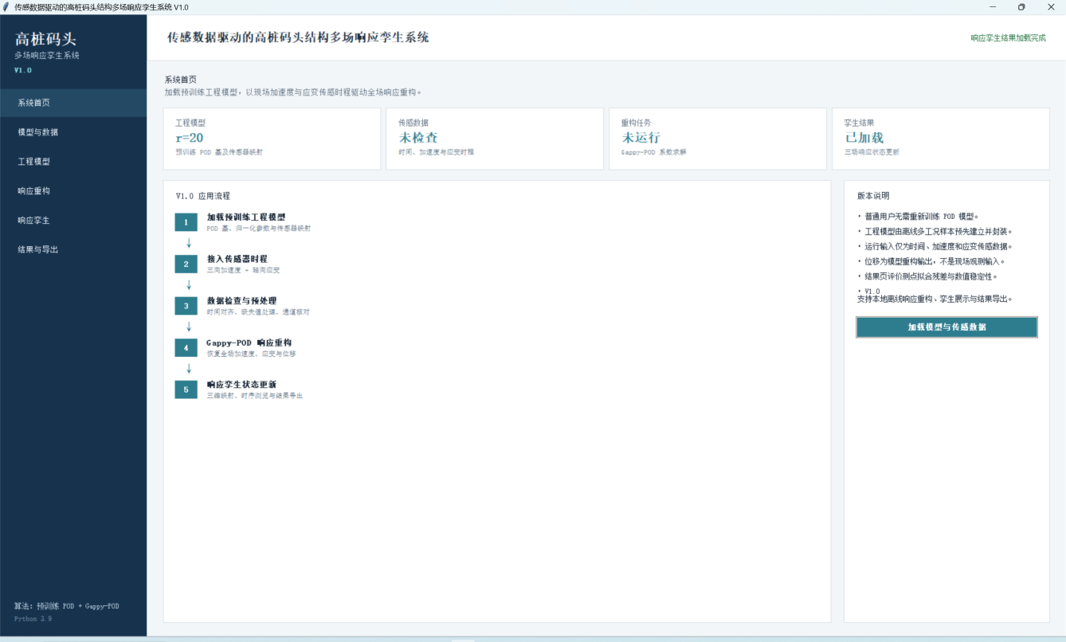
图3-2
3.3 检查模型与传感数据
进入“模型与数据”页面后，演示模式已经配置工程模型、时间序列、加速度传感数据、轴向应变传感数据和结果输出目录；正式模式可通过各行右侧按钮选择对应文件，如图3-3所示。
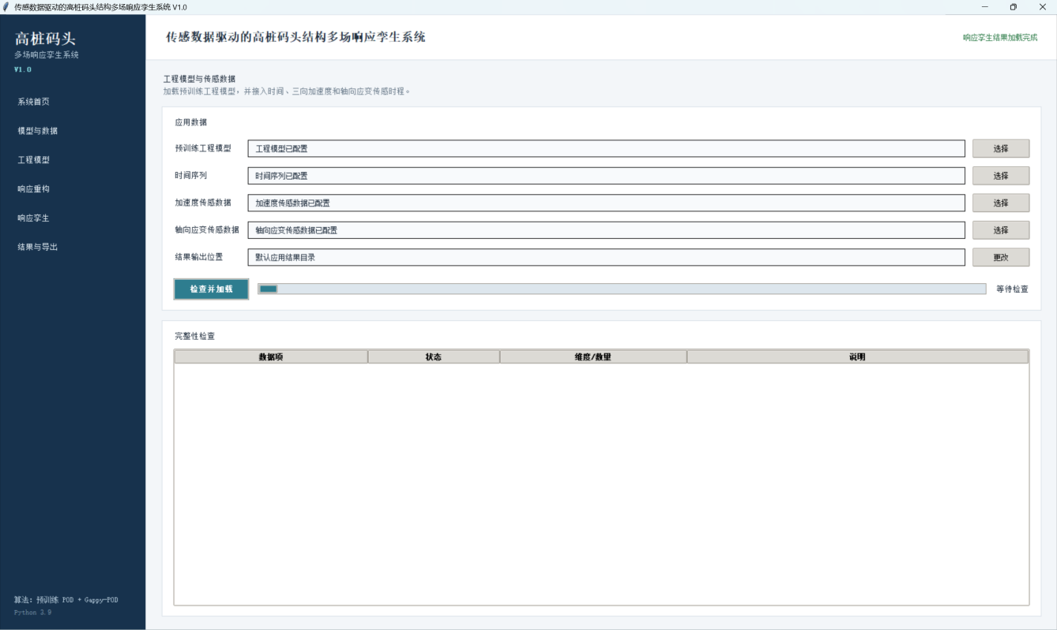
图3-3
点击“检查并加载”，软件检查文件完整性、时间步、通道数、缺失率及输出目录可写状态。全部通过后，下方表格显示300个时间步、18个加速度通道、10个应变通道和0.036%的缺失率，如图3-4所示。执行正式任务前应再次确认数据通道顺序与工程模型传感器映射一致。
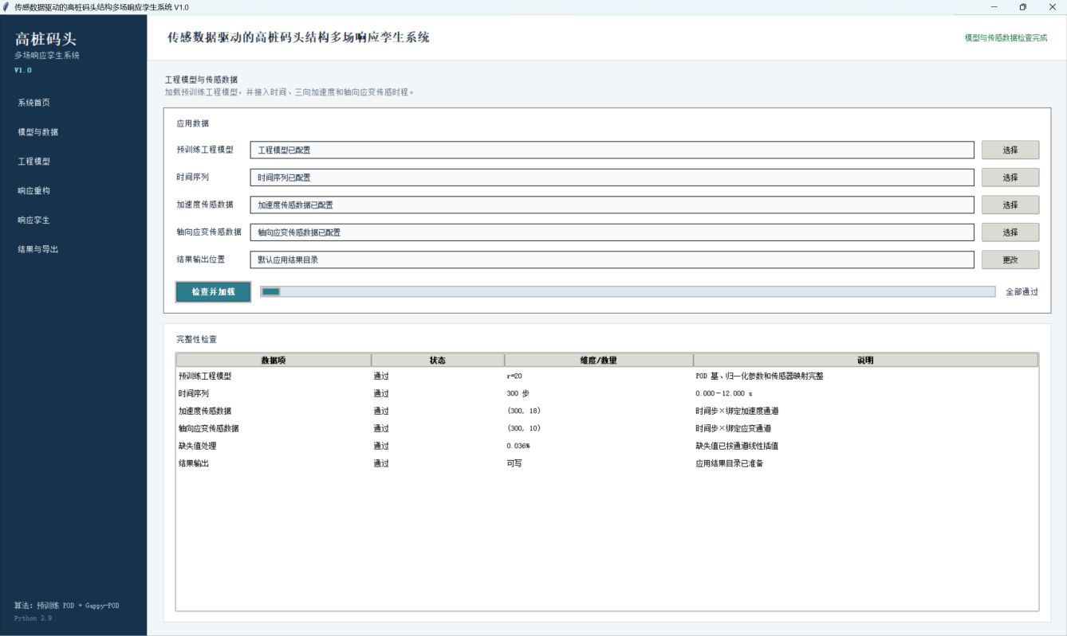
图3-4
3.4 查看工程模型
点击“工程模型”页面，可查看模型名称、版本、POD阶数、三类全场响应通道数、绑定传感器通道和默认正则化系数。右侧累计能量曲线用于说明离线模型压缩能力，运行阶段不在本页重新训练模型，如图3-5所示。
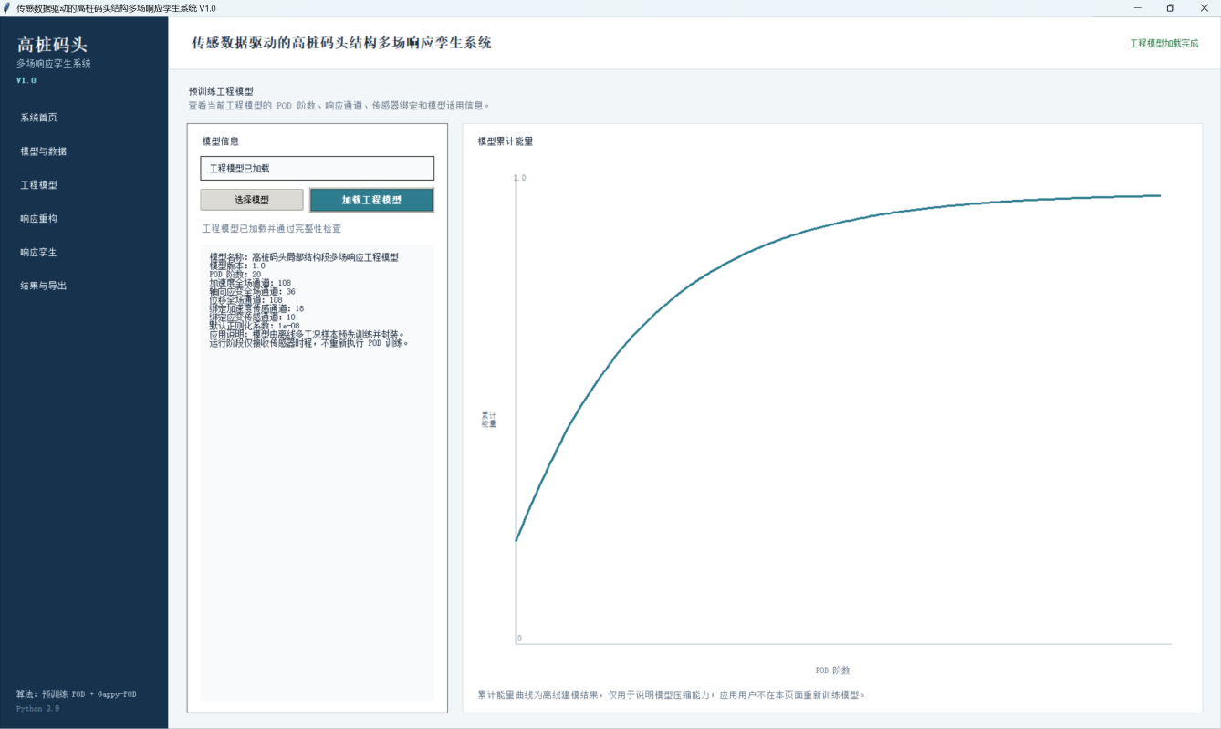
图3-5
3.5 执行Gappy-POD响应重构
进入“响应重构”页面，确认工程模型、300个时间步、18个加速度通道、10个应变通道、结果目录和正则化系数均正确。点击“执行响应重构”开始任务，如图3-6所示。
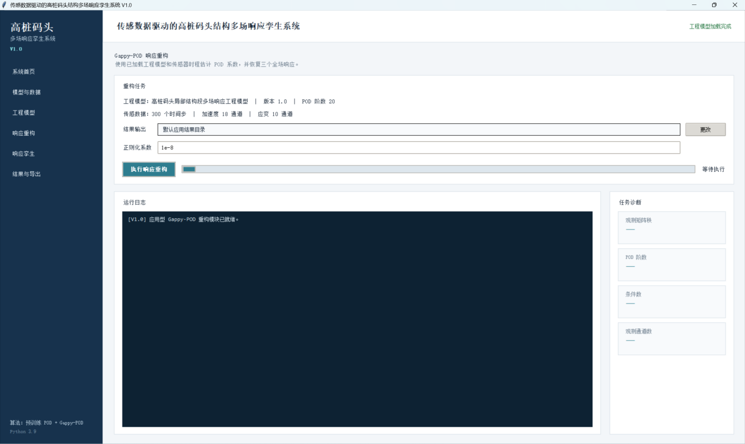
图3-6
系统完成数据清洗、中心化和归一化后，根据固定传感器映射构造观测矩阵，逐时间步求解POD系数，并恢复全场三向加速度、轴向应变和三向位移。重构完成后，运行日志显示观测矩阵秩20、POD阶数20、条件数9.08896及任务完成信息，如图3-7所示。
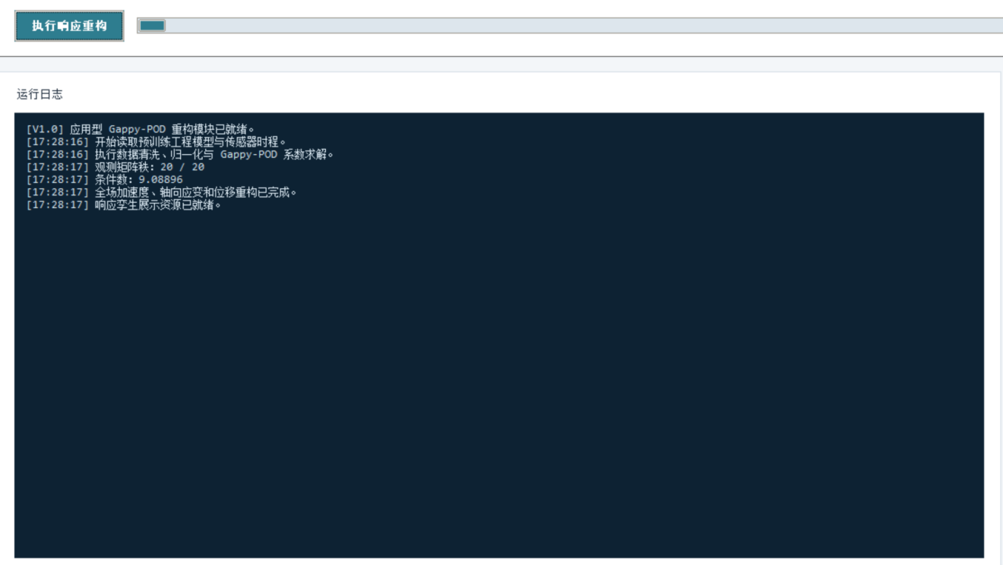
图3-7
3.6 浏览多场响应孪生
点击“响应孪生”并加载重构结果。软件默认显示加速度合量，用户可通过时间轴、上一时刻、下一时刻、自动更新和暂停更新浏览结构响应状态，如图3-8所示。颜色条给出当前响应范围。
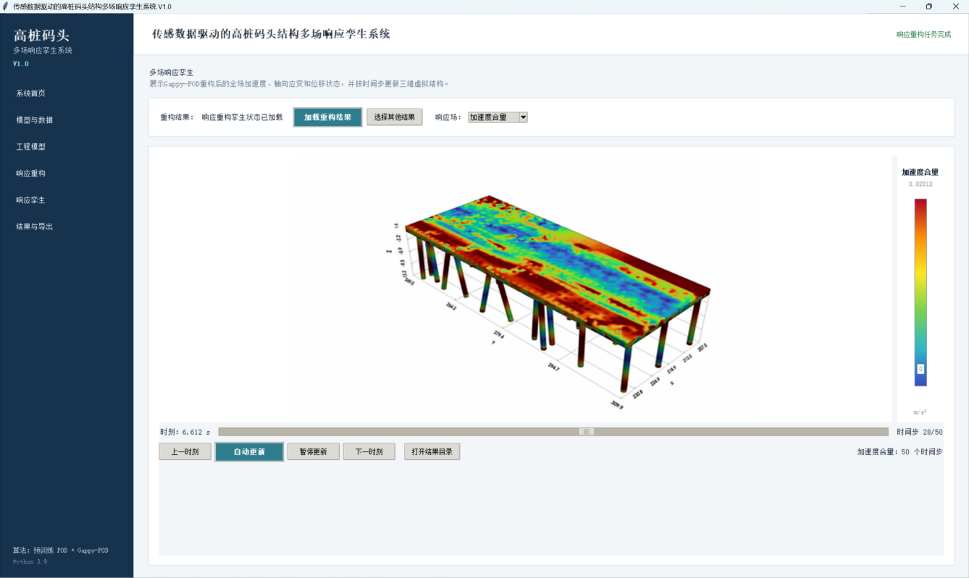
图3-8
在“响应场”下拉框中选择“轴向应变”，页面保持当前时间步并更新结构着色、颜色条和单位，用于查看面板、横梁、纵梁和桩基的全场轴向应变分布，如图3-9所示。
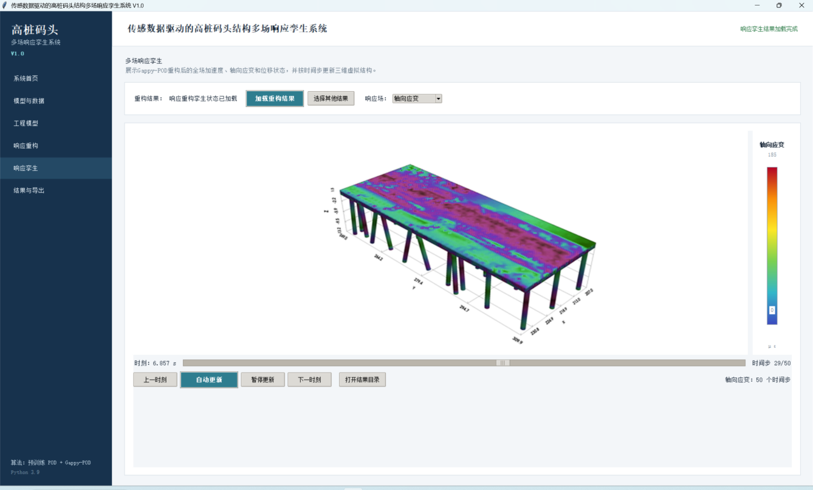
图3-9
选择“位移合量”后，软件显示同一时刻的全场位移响应孪生状态。用户可继续使用时间轴与更新控制浏览位移随时间的变化，如图3-10所示。位移是模型重构输出，不是现场观测输入。
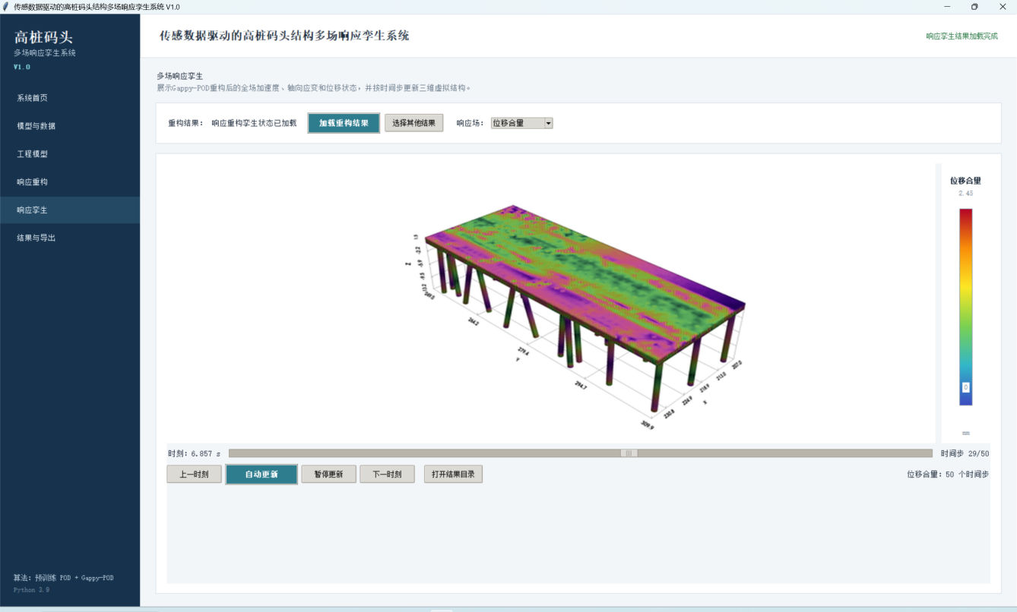
图3-10
3.7 查看结果与导出文件
点击“结果与导出”，页面显示加速度测点拟合残差0.33%、应变测点拟合残差0.27%、传感数据缺失率0.04%和观测矩阵条件数9.09，并绘制实测值与模型回代值对比曲线。右侧输出清单显示全场响应、POD系数、运行指标、诊断信息、测点拟合数据及孪生帧均已生成，如图3-11所示。
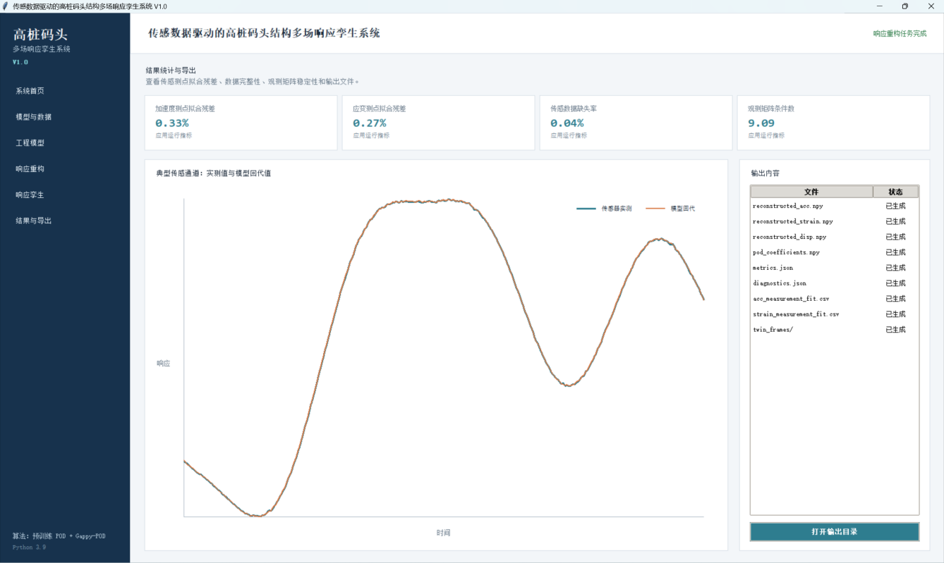
图3-11
reconstructed_acc.npy、reconstructed_strain.npy和reconstructed_disp.npy分别保存三类全场响应；pod_coefficients.npy保存各时间步的低维系数；metrics.json和diagnostics.json保存运行指标与数值诊断；acc_measurement_fit.csv和strain_measurement_fit.csv保存测点实测值与模型回代值；twin_frames目录保存响应孪生时序帧。
3.8 退出软件
完成操作后，先确认“结果与导出”页面中的输出文件均显示“已生成”，再点击软件窗口右上角的关闭按钮“×”。系统弹出退出确认框；点击“是(Y)”结束程序，点击“否(N)”返回主界面继续操作，如图3-12所示。
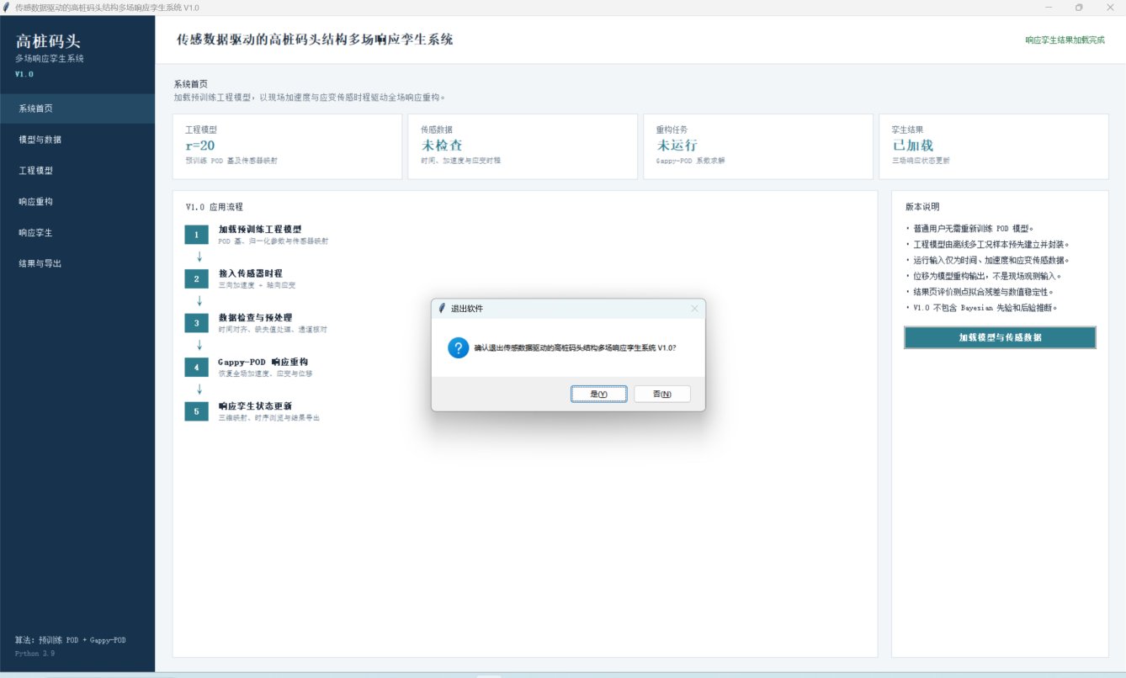
图3-12
3.9 常见问题及处理方法
软件无法启动 | 运行run_self_test.bat检查Python、Tkinter和NumPy，并查看logs目录中的启动日志。
无法登录 | 确认演示账号为admin、密码为WhRTS2026；检查大小写及输入法状态。
工程模型无法加载 | 检查模型文件是否完整，确认版本、POD阶数和传感器映射字段符合要求。
传感数据检查失败 | 检查时间步、通道数、文件编码、缺失率和通道顺序是否与工程模型一致。
重构结果未正常显示 | 检查运行日志和diagnostics.json，确认矩阵秩、条件数和输出目录状态。
结果保存失败 | 检查输出目录、磁盘空间以及当前用户是否具有写入权限。

